A1.14 화면

|  |  |  |  |
| --- | --- | --- | --- |
| 일자 | Version | 설명 | 담당자 |
| 2011.02.08 | V 1.0 | 초안 작성 | 윤지영 |
| 2011.04.11 | V 2.0 | 화면 재작성 | 윤지영 |
|  |  |  |  |
|  |  |  |  |
|  |  |  |  |

목차

ㅏ 4

# mainmain.JPG

# login

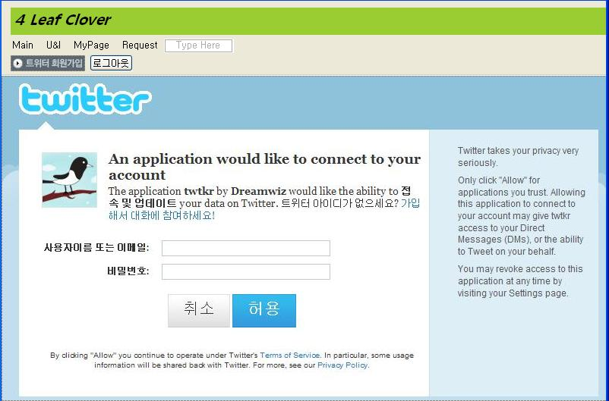

# login후 main = U&I

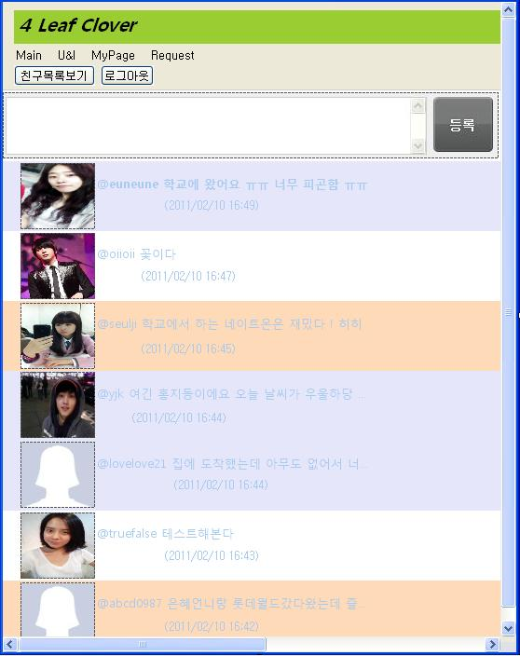

# U&I에서 친구 아이디 클릭했을 때

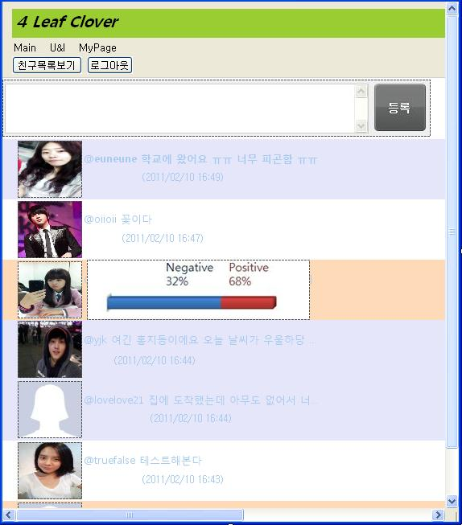

# My page

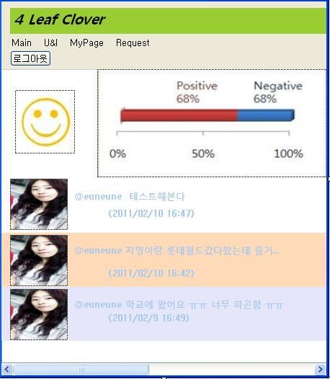

# 친구 목록

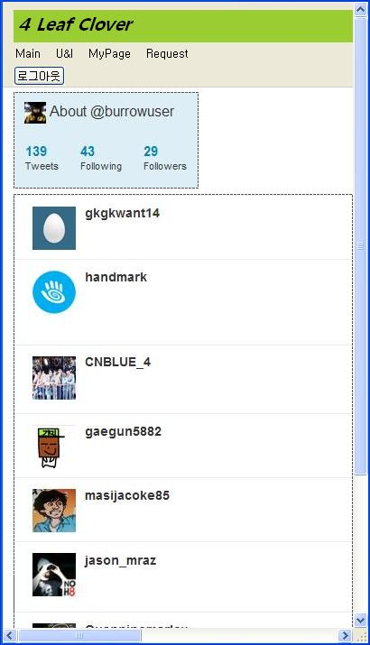

# 친구 목록에서 친구 아이디를 클릭했을 때

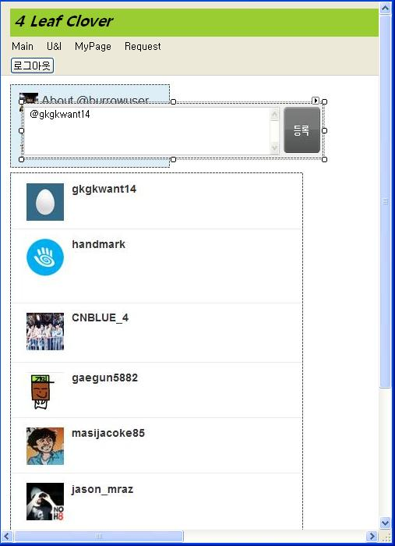

# 단어 요청

